

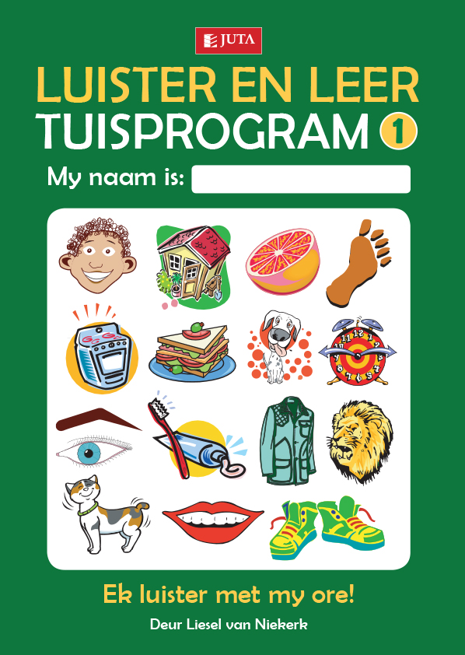

**Luister & Leer: Tuisprogram Vlak 1**

**Edition: 1**

**Published:** 2018

**Author/Editors: Liesel Van Niekerk,** illustrated by Juliet Carter

**ISBN: 9781485129066**

**Format: Print/ Soft copy**

**Extent:87 Pages**

**Retail price: R95** (incl. VAT, excl. delivery.)

**Website Link:** <https://juta.co.za/products/listening-language-home-programme-level-1-2/>

Die Luister en Leer Reeks bied aan ouers, opvoeders en versorgers – inderdaad enigeen betrokke by die opvoeding van ‘n jong kind – ‘n verrykingsprogram wat belyn is met die KABV (CAPS) kurrikulum en gehoor gee aan die opvoedkundige beginsels vir Grondslagfase opvoedkunde. Die Luister en Lees Reeks fokus op die ontwikkeling van waarnemingsvermoeë en taalvaardighede met behulp van gestruktureerde, praktiese en kind-gesentreerde aktiwiteite, en moedig terselfdetyd aktiewe ouer en versorger betrokkenheid aan.

Die reeks is belyn met die Grondslagfase KABV (CAPS) kurrikulum en die belangriste aspekte van taal ontwikkeling, insluidend luistervaardighede, woordeskat uitbreiding, begripsvaardighede, kommunikasievaardighede en basies taalbeginsels word aangespreek.

Luister en Leer Reeks is ‘n noodsaaklike hulpbron vir ouers, versorgers en onderwysers van grondslagfase leerders.

Die reeks is beskikbaar in Afrikaans en Engels.

**Contents:**

WEEK EEN My liggaam

WEEK TWEE Ek beweeg my liggaam

WEEK DRIE Dit is my voete

WEEK VIER Dit is my oë

WEEK VYF Vorms en Kleure

WEEK SES Teenoorgesteldes

WEEK SEWE Dit is my ore

WEEK AGT Sortering van geluide

WEEK NEGE Dit is my neus

WEEK TIEN Hersieningspeletjies (1)

WEEK ELF Dit is my vel

WEEK TWAALF Dit is my tong

WEEK DERTIEN Emosies en gesigsuitdrukkings

WEEK VEERTIEN Klere

WEEK VYFTIEN Luister en leer (Klere)

WEEK SESTIEN Klere

WEEK SEWENTIEN Rymwoorde [Hersieningspeletjies (2)]

WEEK AGTIEN Dit is ’n huis

WEEK NEGENTIEN Dit is waar ek woon

WEEK TWINTIG Die slaapkamer

WEEK EEN-EN-TWINTIG Die badkamer

WEEK TWEE-EN-TWINTIG Die sitkamer

WEEK DRIE-EN-TWINTIG Die kombuis

WEEK VIER-EN-TWINTIG Kom ons bak saam!

WEEK VYF-EN-TWINTIG Luister en leer [Hersieningspeletjies (3)]

WEEK SES-EN-TWINTIG Kategorisering (1)

WEEK SEWE-EN-TWINTIG Kategorisering (2)

WEEK AGT-EN-TWINTIG Voedsel

WEEK NEGE-EN-TWINTIG Diere

WEEK DERTIG Meubels en vervoermiddels

WEEK EEN-EN-DERTIG Beroepe

WEEK TWEE-EN-DERTIG Hersiening speletjies (4)